TRƯỜNG ĐẠI HỌC VĂN LANG
KHOA: KIẾN TRÚC

ĐÁP ÁN ĐỀ THI KẾT THÚC HỌC PHẦN (LẦN 1)
Học kỳ 1, năm học 2022 - 2023

Mã học phần: 7AR0140
Tên học phần: Lịch sử Kiến trúc 1
Mã nhóm lớp học phần: 221_7AR0140_01
Thời gian làm bài (phút/ngày): 60 phút
Hình thức thi: Tự luận

Format nội dung đáp án đề thi:
- Font: Times New Roman
- Size: 13

Câu 1 (4 điểm):
Công trình kiến trúc công cộng cao nhất và kỹ thuật xây dựng độc đáo nhất là: Đấu trường Colloseum, Roma, La Mã cổ đại. (0.5đ)
Chứng minh bằng cách mô tả mặt bằng, mặt đứng, mặt cắt và chú thích hình vẽ
- MẶT BẰNG: hình e-líp với trục dài 188m, trục ngắn 156m, khán đài gồm 60 hàng ghế bao quanh và bãi đấu có kích thước 86 x 54 m, trong đó hàng ghế đầu cao hơn bãi đấu 5 mét để bảo đảm an toàn cho người xem. Công trình có sức chứa 50.000 – 80.000 người, gồm 80 cửa ra vào, trong đó có 76 cửa dành cho khản giả bình thường. Các lối vào còn lại cho Hoàng đế và quan khách là hệ thống đường hầm tách riêng. (1.5đ)
- MẶT ĐỨNG: toàn bộ công trình cao 48m, bốn tầng, ba tầng lần lượt tính từ dưới lên dùng các thức cột Doric, Ionic, Corinthan, chuyển từ nặng đến nhẹ dần, sau đó tầng thứ tư dùng mảng đặc là chính. càng lên cao càng nhẹ dần. Hệ tường cột chạy quanh mặt đứng tạo nên 80 cái vòm cuốn đã cùng với hệ tường nganh hình dẻ quạt 80 bức đỡ toàn bộ khan đài và sàn các tầng của công trình. (1đ)
- MẶT CẮT: Công trình nhẹ do kỹ thuật kết cấu: diện tích kết cấu trên diện tích kiến trúc chỉ chiếm 1:6. Khung nhà bằng gạch sử dụng tổng hợp hai yếu tố: cuốn cộng với cột thức. Cuốn bằng bê tông núi lửa, bên ngoài ốp đá cẩm thạch, phía trên tường chịu lực dùng cuốn hình ống và cuốn giao thoa. (1đ)
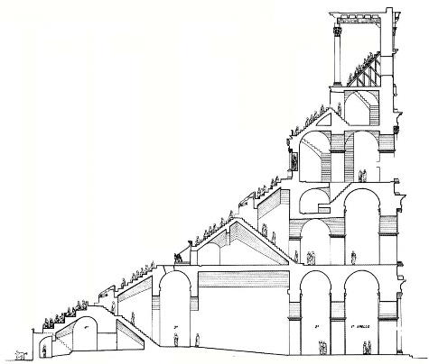
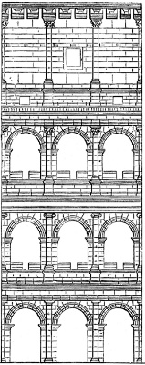
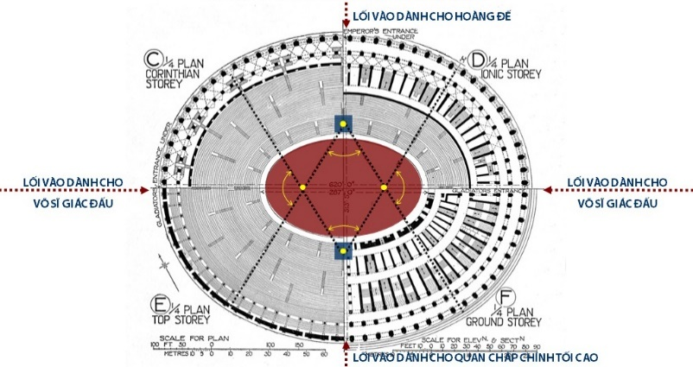

Câu 2 (4 điểm):
Minh họa:
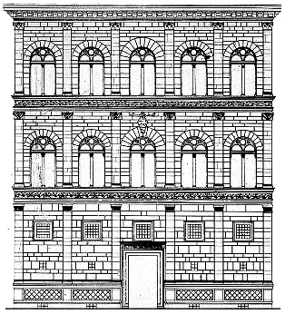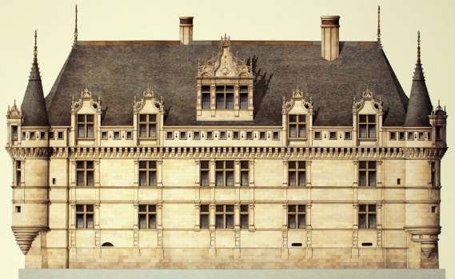
Lâu đài phục hưng Ý Lâu đài phục hưng Pháp
So sánh:
Câu 3 (2 điểm):
- Đền thờ Ai Cập Cổ đại – nơi ở của các vị thần (1đ)
- MẶT BẰNG hình chữ nhật, đối xứng và kéo dài theo trục chính
Cảm giác ổn định, không xoay chuyển, VĨNH HẰNG
- TỔ CHỨC KHÔNG GIAN càng vào sâu càng thấp và nhỏ lại
Cảm giác ngột ngạt, áp chế, đè nén, THẦN BÍ
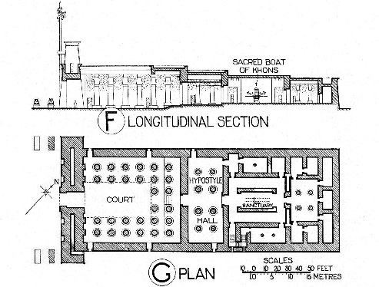

Nhà nguyện Nortre Dame du Haut ở Ronchamp, Pháp của Le Corbusier (1đ)
- Chủ nghĩa biểu hiện, là tác phẩm điêu khắc hơn là kiến trúc của chủ nghĩa công năng.
- Tính hình học chính xác không tồn tại, hình khối nhà thờ tạo nên từ những đường cong tự nhiên, tượng trưng và ước lệ.
- Ánh sáng và địa hình trở thành phương tiện quan trọng nhất để truyền cảm xúc vào công trình.
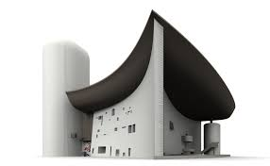
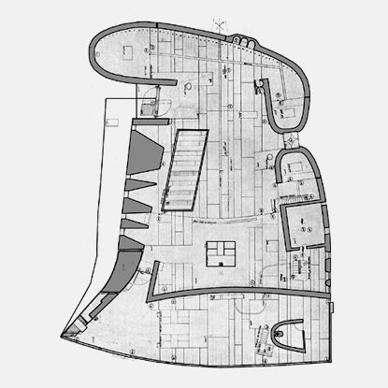

Ngày biên soạn: 01/11/2022
Giảng viên biên soạn đề thi: ThS.KTS Nguyễn Hoàng Thảo Phương

Ngày kiểm duyệt:
Trưởng (Phó) Khoa/Bộ môn kiểm duyệt đề thi: Th.S KTS Nguyễn Bảo Tuấn

Sau khi kiểm duyệt đề thi, Trưởng (Phó) Khoa/Bộ môn gửi về Trung tâm Khảo thí qua email: khaothivanlang@gmail.com bao gồm file word và file pdf (được đặt password trên 1 file nén/lần gửi) và nhắn tin password + họ tên GV gửi qua Số điện thoại Thầy Phan Nhất Linh (0918.01.03.09).

